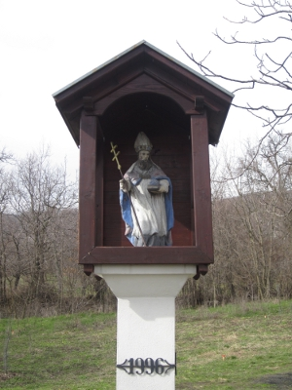 | 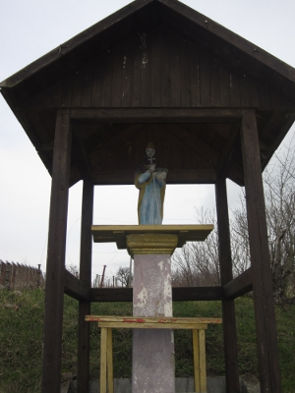 | 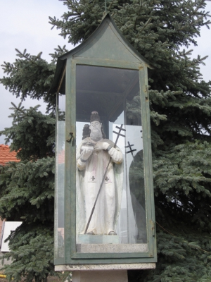
Obec Nitrianske Hrnčiarovce
Vás srdečne pozýva
na oslavy sv. Urbana
26. mája 2018

13.30 hod.
Svätá omša pri soche sv. Urbana na Veľkej Hore /Fősőhegy/
posvätenie viníc, úrody, ochutnávka vín

15.00 hod.
Pobožnosť pri soche sv. Urbana na Sokolom vrchu/Sólyomhegy/ posvätenie viníc, úrody, ochutnávka vín

16.30.hod.
Pobožnosť pri soche sv. Urbana na Malante posvätenie viníc, úrody, ochutnávka vín

Tešíme sa na Vašu účasť !

